《安全评价报告信息公布表》
机构名称 | 重庆市安全生产科学研究有限公司 |  |  |  |  | 资质证号 |  |  |  | APJ-（国）-262
委托单位 | 重庆点亮燃气有限公司
项目名称 | 巴南姜家-界石天然气输气管道项目变更安全评价报告
项目类别 | ☑预评价 □现状评价 □验收评价 □其他
所属业务类别 |  | 长输管道
安全评价过程控制情况
安全评价项目管理 | 项目组组长 |  |  |  | 技术负责人 |  |  |  |  |  | 过程控制负责人
安全评价项目管理 | 陈美宝 |  |  |  | 蔡治勇 |  |  |  |  |  | 冯皓
编制过程 | 报告编制人 |  |  | 报告提交日期 |  |  |  | 报告审核人 |  |  |  | 报告审批人
编制过程 | 顾维远 |  |  | 2024.11 |  |  |  | 段美满 |  |  |  | 徐茂
姓 名 | 认定专业 |  | 安全评价师从业识别卡/证书编号 |  |  |  |  | 注册安全工程师  注册证号 |  |  |  |  | 是否专职
陈美宝 | 油气储运 |  | 1500000000100116 |  |  |  |  | 55090076429 |  |  |  |  | 是
钟 兢 | 工艺设备与控制 |  | 1700000000201054 |  |  |  |  |  |  |  |  |  | 是
顾维远 | 采油（学历） |  | S011053000110203001690 |  |  |  |  |  |  |  |  |  | 是
易安柯 | 油气储运 |  | S011053000110193002441 |  |  |  |  |  |  |  |  |  | 是
雷 楠 | 油气储运 |  | S011053000110193002251 |  |  |  |  |  |  |  |  |  | 是
闫云光 | 电气 |  | S011053000110192002943 |  |  |  |  |  |  |  |  |  | 是
何文勋 | 安全 |  | S011053000110193002272 |  |  |  |  |  |  |  |  |  | 是
刘菊梅 | 防腐 |  | 1500000000100202
冯皓 | 化工 |  | 1600000000201291 |  |  |  |  | 55130140330 |  |  |  |  | 是
蔡治勇 | 火炸药；安全 |  | 0800000000102949 |  |  |  |  | 55080052964 |  |  |  |  | 是
项目简介 | 起点位于重庆市巴南区姜家镇白云山村的姜家分输站，终点位于重庆市巴南区界石镇工业园区界南拓展区的界石站；  站场和阀室：改造姜家分输站1座、新建南彭阀室1座，新建界石站1座，新建天星寺阀井1座。  总投资：15812.19万元（含税）。现场照片：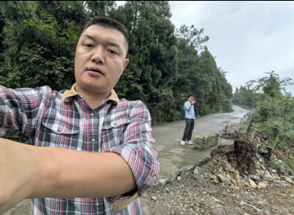
现场开展工作情况 | 勘验人员 |  | 勘验时间 |  |  |  | 勘验任务 |  | 勘验中的问题
现场开展工作情况 | 陈美宝 |  | 2024.9.20
现场开展工作情况 | 顾维远 |  | 2024.9.20

